Proposition – Ny logo

Efter att ha uppmärksammat flertalet tidigare diskussioner om vår nuvarande logo samt önskemål om klubbkläder, har förslag på en eventuell ny logo tagits fram.

Viljan har varit att logon ska symbolisera och representera den professionella, kunniga och härliga mångfald av medlemmar som jag upplever Märsta-Sigtuna Brukshundklubb har.

Förslagen är framtagna specifikt för MSBK av Lewis Broo och är baserade på nuvarande logo och utformade för att kunna bli bra som tryck på kläder.

Jag förslår att årsstämman tar ställning till om nuvarande logo ska finnas kvar eller om det ska tas fram en ny logo och i så fall om det ska vara någon av dessa fem förslag.

Vänligen, Lena Broo
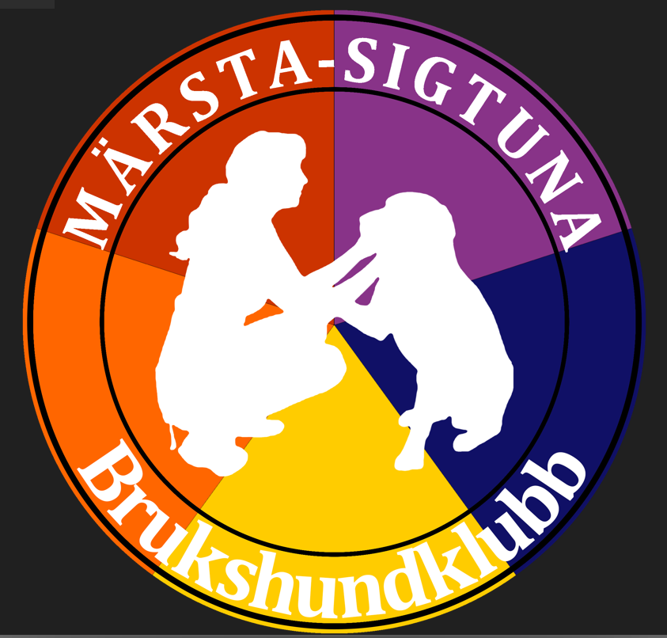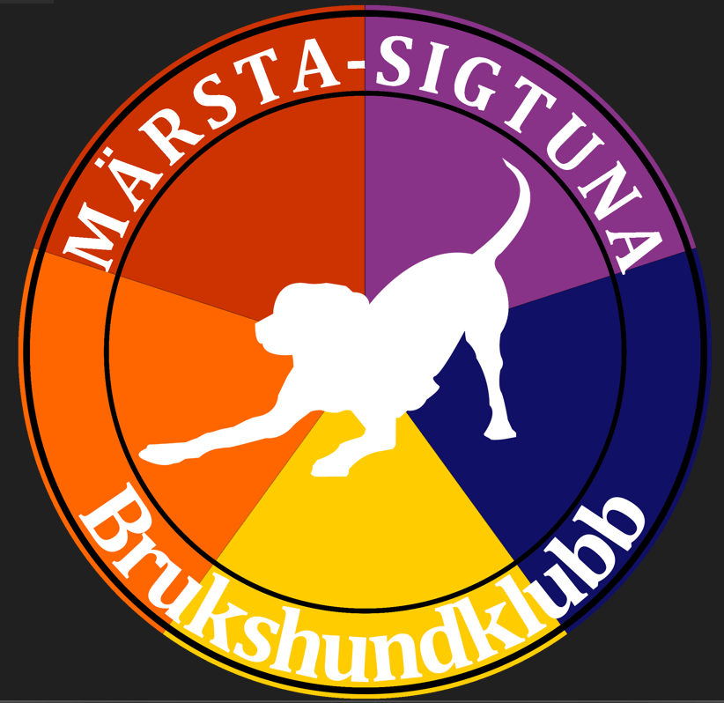

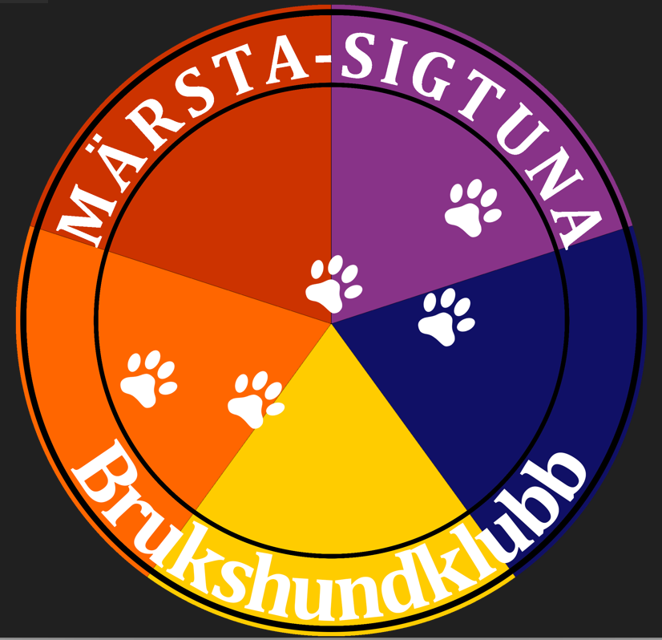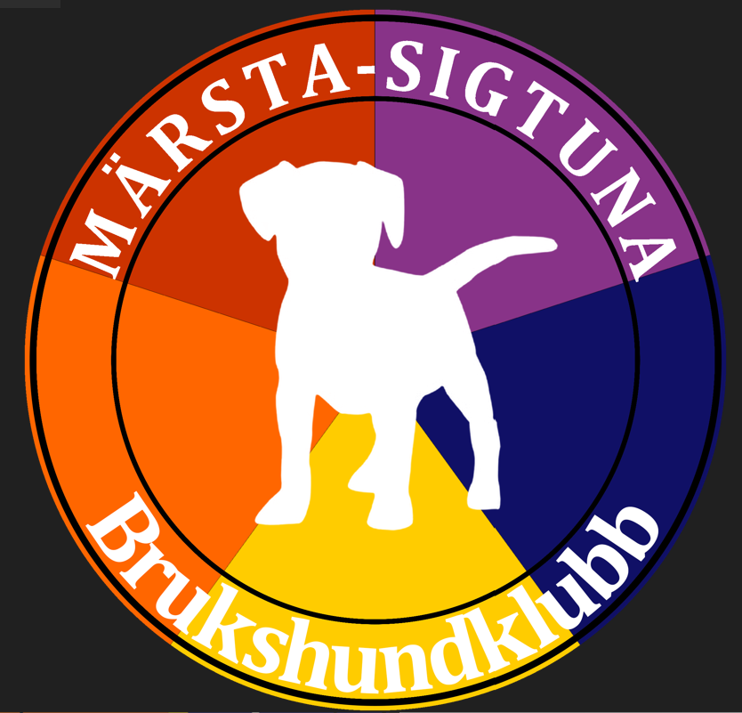

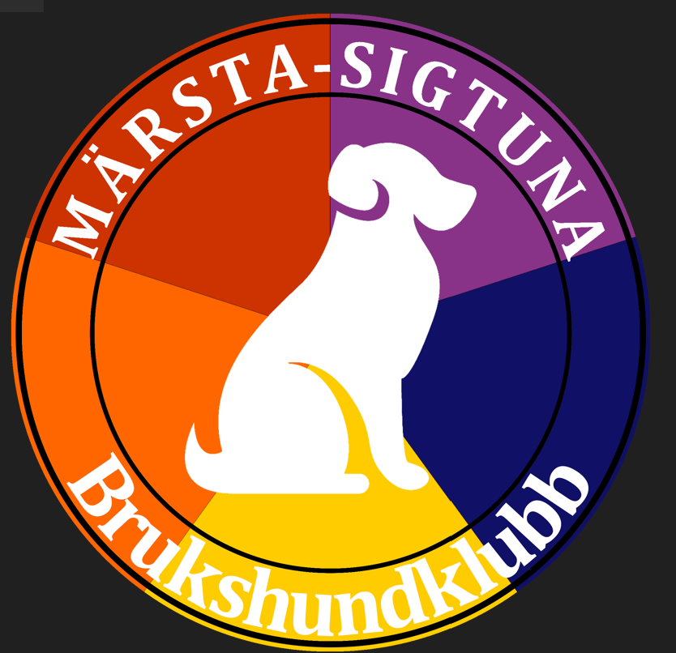

Exempel på hur logon skulle kunna se ut i enfärgat tryck

